**Technisch Ontwerp**

<<Telefonisch Helpdesk >>

<<Finley Lamboo>>

<<13/12/2018>>

<<versie 1>>

Inhoudsopgave

1 Samenvatting 3

1.1 Samenvatting voor de klant 3

1.2 Versiebeheer 3

1.3 Verzendlijst 3

2 Plan van aanpak 4

2.1 Op te leveren producten 4

2.2 Planning 4

3 Ontwikkelomgeving 5

3.1 De technische infrastructuur 5

3.2 programmeertaal / ontwikkeltool 5

4 Specificaties van de interface 6

4.1 Interface 6

5 Specificatie van de database 7

5.1 Specificaties van de database 7

5.2 De grootte van de database 7

6 Beveiliging en onderhoud 8

6.1 Beveiliging 8

6.2 Beheer 8

7 Slotconclusie 9

7.1 Verantwoording 9

7.2 Brondocumentatie 9

## 1 Samenvatting

### 1.1 Samenvatting voor de klant

Dit document omvat de rapportage over de fase Technisch Ontwerp van het project Telefonisch Helpdesk. Alle hoofdonderdelen, alsmede conclusies en aanbevelingen, zijn verwerkt in dit totaaloverzicht, met eventuele verwijzingen naar separate uitgebreide documenten, die gedurende deze fase zijn opgesteld.

### 1.2 Versiebeheer

|  |  |  |  |  |
| --- | --- | --- | --- | --- |
| **Versie** | **Status** | **Datum** | **Auteur** | **Opmerkingen** |
| **1.0** | **Definitief** | **13/12/2018** | **Finley Lamboo** | **Functioneel Ontwerp gemaakt.** |
| **X.X** |  |  |  |  |
| **X.X** |  |  |  |  |
| **X.X** |  |  |  |  |

### 1.3 Verzendlijst

Dit document wordt ter beschikking gesteld aan:

[Jeffrey Grüne – Docent]

[Anton Prajo – Docent]

[Edward Knoop – Docent]

[Tarik Khadfy – Docent]

## 2 Plan van aanpak

### 2.1 Op te leveren producten

De op te leveren producten zijn:

* beschrijving van de ontwikkelomgeving.
* specificatie van de interface.
* beveiliging en onderhoud.

## 3 Ontwikkelomgeving

### 3.1 De technische infrastructuur

### De website gaat intern gehost worden op een Apache 2.0 webserver. Het OS wordt Windows 2008 server R2. De testomgeving wordt opgezet door studenten van het ID College op hun eigen school oefenwebsite.

### 3.2 programmeertaal / ontwikkeltool

De applicatie wordt gerealiseerd in plain HTML5, CSS3 en JavaScript. Als ontwikkeltool wordt een ANSI-teksteditor gebruikt. (Bijvoorbeeld Notepad, Notepad++ voor Windows, Teksteditor van MAC etc.,.).

**Om overtollige code te voorkomen wordt er geen gebruik worden gemaakt van HTML/CSS generatoren.**

Er wordt gebruik gemaakt van externe JavaScript bestanden waarin alleen gebruik gemaakt mag worden van de volgende zaken:

* multidimesionale array’s
* variabelen (int, string, boolean)
* if – else statements
* alert(), confirm() en prompt()
* document.writeln()
* converteer functies zoals isNaN(), parseInt()

Het overzicht van de mappenstructuur met webpagina’s met oplossingen is als volgt:

* data internet
* internet-laden.html
* snelheid-laden.html
* InternetBellen
* geen-kiestoon.html
* uit-bellen.html
* gebeld-worden.html
* InternetBellenTelevisie
* zenders-niet-gevonden.html
* splitter-aangesloten.html
* settopbox-aangesloten.html

## 4 Specificaties van de interface

### 4.1 Interface

Algemeen:

Pagina afmeting: 1024 x 768 px

Lettertype: Verdana

Er wordt gebruik gemaakt van relatieve paden naar de oplossingsbestanden. Elke type oplossing staat in een aparte directory.

## 5. Activity Diagrams

Activity Diagrams geven de interne werking van het programma weer. Voor dit systeem is de interne werking van het programma in 3 delen weergegeven. Deze driagrammen zijn met Umlet gemaakt.

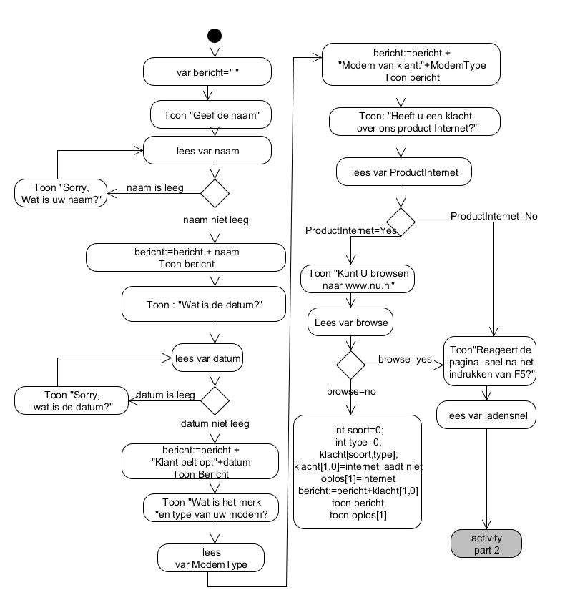

##### *Figuur 1 - Activity Diagram deel 1 van 3*

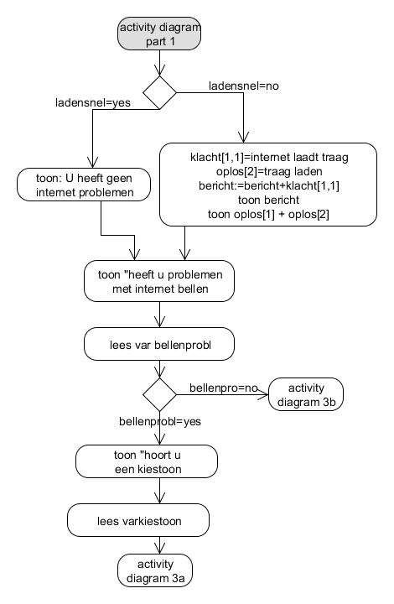

##### *Figuur 2 - Activity diagram deel 2 van3*

***Figuur***

***3***

***-***

***Activity Diagram deel 3 van 3***

